# 

# 数据库设计说明书

# 目录

数据库设计说明书 1

第一章 引言 3

1.1 编写目的 3

1.2 背景 3

1.3 术语定义 3

1.4 参考资料 3

第二章 外部设计 4

2.1 标识符和状态 4

2.2 使用它的程序 4

2.3 命名约定 4

2.4 设计约定 4

第三章 结构设计 5

3.1 概念结构设计 5

3.2 逻辑结构设计 6

3.3 物理结构设计 6

第四章 运用设计 7

4.1 数据字典设计 7

4.2 安全保密设计 7

4.3 数据库实施 7

# 第一章 引言

## 编写目的

本数据库设计说明书是对一只鸟笔记系统数据库设计的定义，包括本系统数据逻辑结构设计、数据字典以及运行环境、安全保密设计等。

本数据库设计说明书适合以下读者：

* 系统设计人员
* 质量控制人员
* 系统确认测试人员
* 系统维护人员

本数据库设计说明书是以下开发活动的依据之一：

* 系统详细设计

## 背景

略。

## 术语定义

略。

## 参考资料

略。

# 第二章 外部设计

## 2.1 标识符和状态

数据库软件的名称：MySQL

数据库的名称为：abird

## 2.2 使用它的程序

本数据库使用于“一只鸟”笔记系统

## 2.3 命名约定

所有的数据表命名都是以模块的缩写加上具体表的英文词汇组成。

## 2.4 设计约定

略。

# 第三章 结构设计

## 3.1 概念结构设计

### 3.1.1 实体和属性的定义

* 用户模块

用户信息（用户登录名，用户登录密码，用户邮箱，用户密保问题，用户密保答案，用户注册时间）

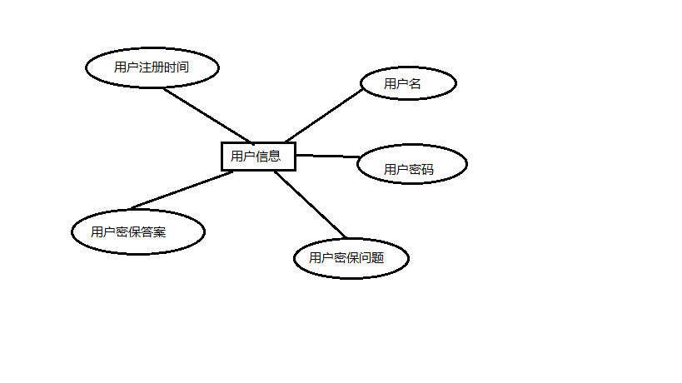

* 群组模块

群组信息（群组名称，群组介绍，群主，群组创建日期，群组组员）

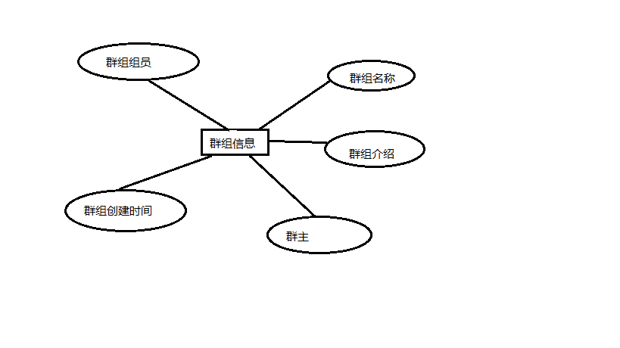

* 笔记模块

笔记信息（笔记标题，笔记标签，笔记类型，笔记内容，笔记纯文本内容，笔记创建日期）

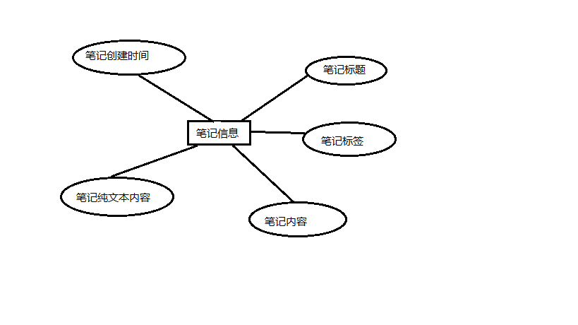

### 3.1.2 设计局部ER模式

用户局部ER图

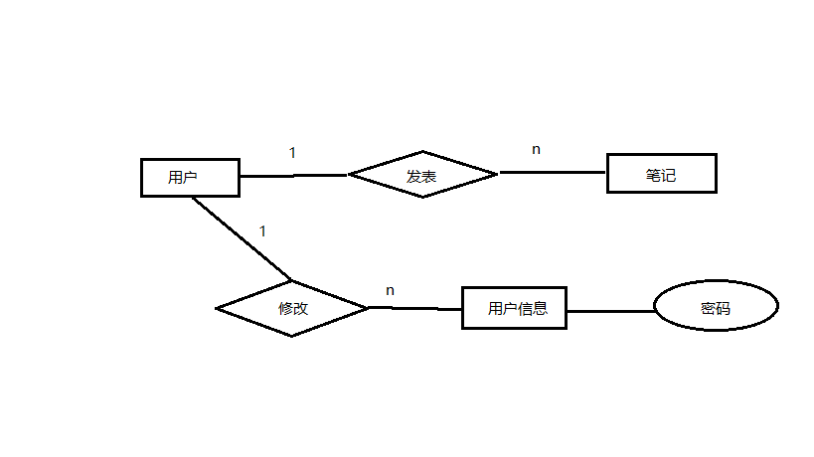  
 群组局部ER图

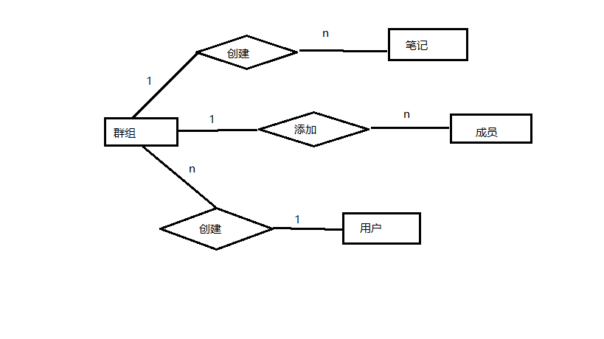

### 3.1.3 设计全局ER模式

## 3.2 逻辑结构设计

## 物理结构设计

# 第四章 运用设计

## 4.1 数据字典设计

## 4.2 安全保密设计

## 4.3 数据库实施

### 4.3.1 创建数据库

### 4.3.2 创建表

### 4.3.3 添加参照完整性约束

### 4.3.4 添加用户完整性约束

### 4.3.5 添加索引

### 4.3.6 创建视图

### 4.3.7 插入测试数据